中國文化大學
教育部高等教育深耕計畫(附冊USR計畫)
活動紀錄

主題 | 陽明山中山樓參訪
內容  （活動內容800字/執行成效） | 主辦單位： 建築及都市設計學系  活動日期：114年12月12日(星期五)  活動地點：陽明山中山樓  活動時間：9:00~13:00  參與人數：20人（教師2人、助理2人，學生15人、校外人士1人）  從典型的導覽與直觀觀察出發，揭示出這座歷史場域在當代公共性實踐上的內在矛盾與可操作性空間。建築本身以明確的立面語彙與嚴謹的空間序列表述其歷史地位：入口軸線、立面開窗節律與室內尺度共同構成一套以儀式性為核心的使用邏輯。然而，當這套舊有邏輯遭遇現代流量式參觀需求與多元使用期待時，原先被視為建築美學的「精緻尺度」反而成為動線瓶頸的根源——這並非簡單的人流管理失誤，而是設計意圖與當代公共行為模式間的斷裂。  吳德祐老師從材料與體感層面解說，石材與木質留下的肌理與光影關係值得稱道：它們在不同時段產生誘人的停留場景；但同時，地面材質的縫隙處理、座椅尺度與靠背角度等微細決策，反映出場域對於「使用舒適性」的忽視。聲環與遮蔽系統不足，使廣場在噪音與熱舒適上缺乏調節，進一步壓縮了其作為半公共過渡空間的功能潛能。無障礙介入的缺位亦暴露出一種保存話語中的保守主義：過度強調原貌完整，以致於在可及性與包容性上的設計回應被延宕或簡化為補救式措置。  王章凱老師從保存與活化的專業立場來看，中山樓當前的管理策略呈現出「被動的守護」而非「能動的治理」。所需的不是粗暴的現代化改造，而是更有策略性的、以建築語言為核心的介入：以「最小介入、可逆性」為原則，將歷史符碼轉譯為可操作的空間語彙——例如，將立面紋樣抽象化為地面鋪裝節奏，以在地工藝語彙設計可移動座椅，或以儀式性動線重構成導覽序列，使文化記憶以「使用」而非僅以「閱讀」的方式被喚醒。這類介入既尊重結構與表象，又能透過微型實驗（臨時市集、帶狀導覽、可拆卸遮蔽）快速驗證設計假設、收集使用回饋並循序優化。  總體而言，中山樓的價值不該僅停留在靜態的保存名單上，而應成為一個可以被再詮釋的場域語彙庫。作為建築評論者，我們主張將觀察所得轉化為具體、可試驗的設計介入，並以結構安全與歷史語境為界線，推動一系列「低侵入、高回饋」的改良措施：調整動線節點、增置可移動且具在地性材質的座具、優化導視與語言可及性，以及規劃具有節奏感的常態活動。如此，中山樓方能在尊重其作為記憶載體的前提下，重建與當代市民日常生活的連結，從而真正實現歷史場域的公共再生。
活動照片  (檔案大小以不超過2M為限) | 活動照片電子檔名稱  (請用英數檔名) | 活動照片內容說明(每張20字內)
活動照片  (檔案大小以不超過2M為限) | 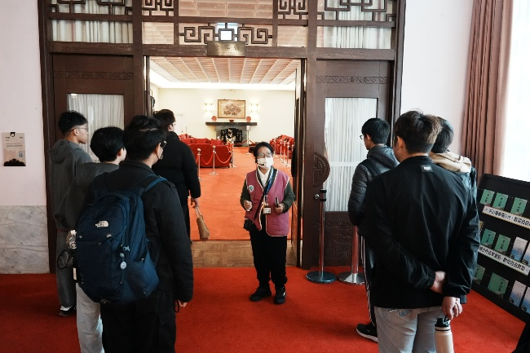 | 現場導覽老師解說，王老師及德祐老師補充說明。
 | 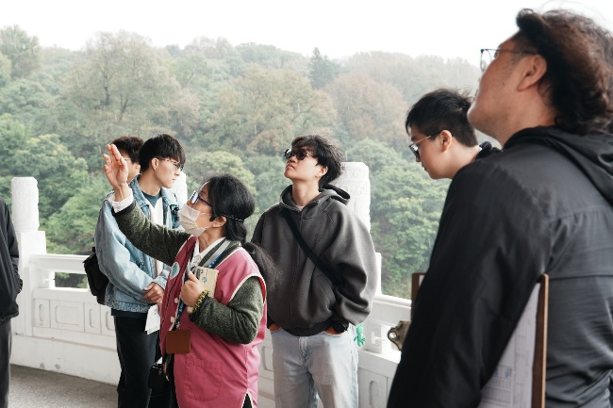 | 學生及老師聽講
 | 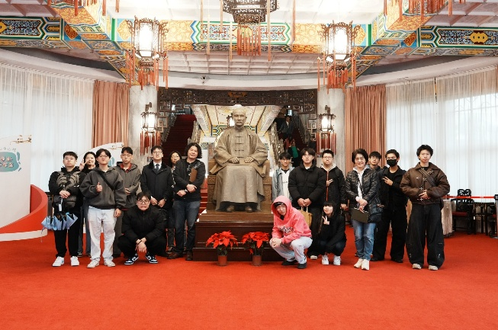 | 大合照
備註：活動照片請附上原始照片一併回傳
附件檔案 | 附件檔案名稱  (請用英數檔名) | 附件名稱

